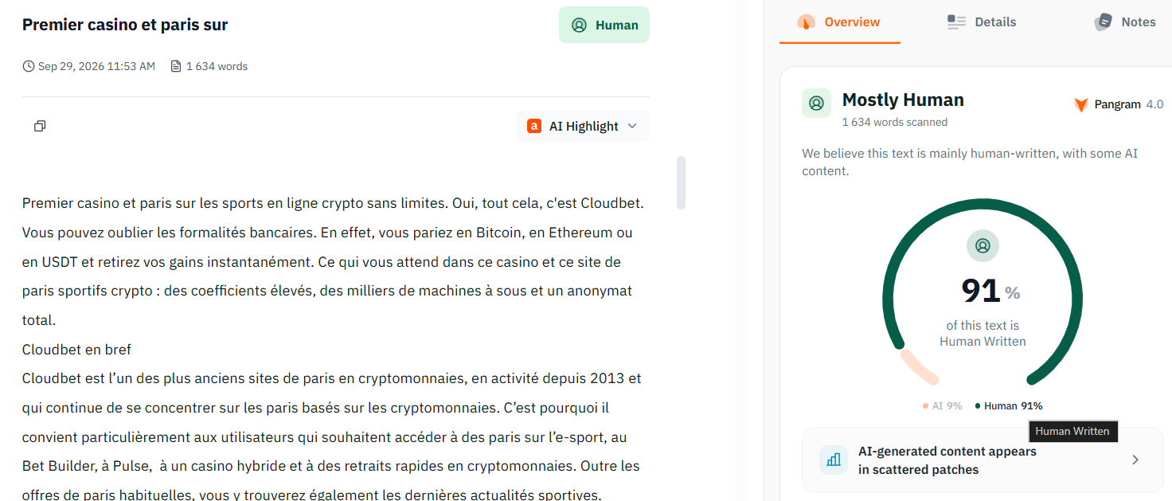
Title: Cloudbet | Paris sportifs crypto et casino en ligne
Description: Découvrez Cloudbet, une plateforme crypto pour les paris sportifs et le casino, avec plus de 20 sports, des jeux de casino et des paiements en cryptomonnaies.

Cloudbet pour les paris sportifs en crypto et le casino en ligne
Premier casino et paris sur les sports en ligne crypto sans limites. Oui, tout cela, c'est Cloudbet. Vous pouvez oublier les formalités bancaires. En effet, vous pariez en Bitcoin, en Ethereum ou en USDT et retirez vos gains instantanément. Ce qui vous attend dans ce casino et ce site de paris sportifs crypto : des coefficients élevés, des milliers de machines à sous et un anonymat total.

Cloudbet en bref
Cloudbet est l’un des plus anciens sites de paris en cryptomonnaies, en activité depuis 2013 et qui continue de se concentrer sur chaque pari basé sur les cryptomonnaies. C’est pourquoi il convient particulièrement aux utilisateurs qui souhaitent accéder à des paris sur l’e-sport, au Bet Builder, à Pulse, à un casino hybride et à des retraits rapides en cryptomonnaies. Outre les offres de paris habituelles, vous y trouverez également vos dernières actualités sportives.
Il convient toutefois de noter que notre plateforme n’est pas disponible dans toutes les régions. Mais rassurez-vous, Cloudbet est accessible depuis la France.

Cloudbet Sport : possibilités de paris sportifs
Les options de paris sportifs proposées par Cloudbet France vous donnent accès à tous les événements sur lesquels vous pourriez souhaiter parier. Ces possibilités de paris sportifs en cryptomonnaies sur Cloudbet sont variées et offrent une multitude de marchés sur lesquels parier. De plus, plus de 20 sports sont proposés, sur lesquels vous pouvez parier dès maintenant.

Paris sur le football

Sur Cloudbet, vous pouvez parier aussi bien sur « Manchester United » que sur des équipes de deuxième division indonésienne — c'est tout à fait possible. La plateforme propose un large choix d'options de paris sur le football en utilisant des cryptomonnaies. L'offre couvre de nombreuses ligues : de la Premier League anglaise et de la Liga espagnole aux divisions supérieures d'Éthiopie, de Corée du Sud, de Norvège, d'Arabie saoudite et de nombreux autres pays à travers le monde. Voici quelques-uns des meilleurs marchés pour vos paris sur le football sur Cloudbet :

- Handicap asiatique
- Les deux équipes marquent
- Total des buts
- Pari sans match nul (Draw No Bet)
- Double chance
- Totali

Cloudbet tennis

Sans exagération, nous tenons à souligner que nous sommes fiers de l'offre de paris sur le tennis de Cloudbet. Elle couvre tous ces événements tennistiques majeurs sur lesquels il est possible de parier.
Nous proposons un large choix : des tournois de la série Challenger et des compétitions ITF à travers le monde aux tournois de la série Masters, aux tournois du Grand Chelem, à la Coupe Davis, aux Finales du World Tour, etc. Découvrons quelques-uns des meilleurs marchés pour parier sur le tennis en cryptomonnaie sur Cloudbet :

- Vainqueur du match
- Handicap par jeux
- Total des jeux du vainqueur
- Nombre de sets
- Score exact

De plus, le nombre de marchés disponibles pour chaque événement dépend de son statut. Par exemple, un match à Wimbledon propose davantage d’options de paris qu’un match de la série Challenger. Cependant, comme toujours, il est important de vérifier toutes les informations avant de parier !

Autres sports disponibles

Mais ce n'est pas tout, car Cloudbet propose des paris sur un très grand nombre de sports. Outre les options les plus populaires déjà mentionnées, vous pouvez également parier sur de nombreuses autres disciplines. Plus de 20 sports et Cloudbet Esports vous sont proposés, sur lesquels vous pouvez parier dès maintenant, tels que le basket-ball, la NFL, le baseball, le cricket, le MMA, le hockey, les fléchettes, l'e-sport, etc.

Cotes, types de paris et expérience utilisateur
Nous avons conçu Cloudbet en mettant l'accent sur la rapidité. Utilisez le menu principal pour passer des événements d'avant-match aux paris en direct (live) et aux marchés spécifiques à chaque match.

Vous avez la possibilité de choisir entre des cotes décimales, fractionnelles ou américaines. Nous proposons des paris simples, des paris en direct avec mise à jour des cotes en temps réel, ainsi que des paris combinés. Pour chaque grand championnat, comme la Premier League, les limites sont élevées, tandis que pour les sports de niche, ces limites sont plus basses. Notre interface mobile vous permet de parier rapidement sur n’importe quelle taille d’écran.

Bonus et offre d'inscription Cloudbet
Le pack de bienvenue Cloudbet offre aux nouveaux utilisateurs jusqu'à 2 500€ (ça dépend du cours de la cryptomonnaie) sous forme de bonus en argent réel au cours des 30 premiers jours. Il comprend également un rakeback ou un bonus de casino, des distributions quotidiennes d'argent et des récompenses sportives hebdomadaires.
*Cette offre est activée automatiquement après le premier dépôt.

Il convient toutefois de noter que cette offre est valable à la date de publication. Par conséquent, assurez-vous de vérifier la pertinence et les conditions des bonus de Cloudbet pour les parieurs français.

Promo code de Cloudbet
Cloudbet ne vous demande pas de saisir manuellement un code bonus lors de votre inscription ou de votre premier dépôt pour bénéficier de l'offre de bienvenue. Tous les bonus sont automatiquement activés par le système dès le premier dépôt, dès que les cryptomonnaies sont créditées sur votre compte.

Ceci s'applique aussi bien aux jeux de casino qu'aux paris sportifs. Notez toutefois que vous cumulez des points de fidélité en jouant à des jeux de casino.

Cloudbet et les cryptomonnaies
Cloudbet prend en charge un large éventail de cryptomonnaies, notamment Bitcoin, Ethereum, USDT, USDC, Litecoin, XRP, Dogecoin, Solana, BNB et d'autres actifs disponibles. La liste exacte dépend de la devise et du réseau disponibles dans la section paiement au moment du dépôt.

Avant d'effectuer un dépôt, veuillez noter que :

- Le choix du réseau est important lors d'un transfert ;
- Avant d'envoyer des fonds, l'adresse et le réseau doivent être vérifiés ;
- Les transactions en cryptomonnaie ne peuvent pas être annulées comme un virement bancaire classique ;
- En raison de la volatilité, la valeur réelle des fonds peut varier.

Dépôts et retraits sur Cloudbet

En général, les retraits sont très rapides, car ils s'effectuent en cryptomonnaie. Cependant, les limites et la rapidité dépendent du type de cryptomonnaie utilisé et du fait que vous ayez ou non effectué la vérification KYC.

Pour récupérer vos fonds, suivez ces instructions simples :

Étape | Action
Initialisation | Pour récupérer vos fonds, suivez ces instructions simples : Ouvrez la section Caisse
Paramétrage | Sélectionnez la devise et le réseau
Paiement | Copiez l'adresse ou utilisez le code QR
Validation | Attendez votre confirmations sur le réseau
Retrait | Pour effectuer un retrait, saisissez l'adresse de votre portefeuille personnel
Vérification | Vérifiez les limites et les éventuelles exigences en matière de KYC.

Inscription et connexion à Cloudbet
Il vous suffit de cliquer sur le bouton pour vous inscrire à Cloudbet, de saisir votre adresse e-mail et votre mot de passe, ou de vous inscrire via votre compte Google ou GitHub. Il ne vous reste ensuite plus qu’à confirmer l’adresse e-mail à laquelle Cloudbet a envoyé un e-mail de confirmation, puis à activer l’authentification à deux facteurs (2FA).

Par ailleurs, la procédure KYC (vérification d’identité) n’est pas obligatoire lors de l’inscription. Cependant, Cloudbet se réserve le droit d’exiger une vérification lorsque vous effectuez des retraits importants. Nous en avons trouvé la confirmation dans plusieurs avis d’utilisateurs que nous avons consultés.

Cloudbet app, APK et mobile
En vous rendant sur le site, vous trouverez facilement chaque jeu de casino ou chaque événement sportif sur lequel vous souhaitez parier. Cela est rendu possible grâce à une conception pratique et bien pensée, ainsi qu’à la possibilité d’utiliser la barre de recherche pour trouver rapidement des événements sportifs, des fournisseurs de jeux ou les jeux eux-mêmes.

Malheureusement, vous ne pouvez pas télécharger l'application Cloudbet. Cependant, la version mobile du site Cloudbet n'a rien à envier aux autres applications de jeux d'argent. En effet, la version mobile du site Cloudbet propose les mêmes promotions, les mêmes fonctionnalités de paris et les mêmes jeux que la version pour ordinateur.

Cloudbet casino: games and live casino
Le crypto-casino Cloudbet propose tous les meilleurs jeux et offre aux joueurs une grande variété de titres. Bien sûr, la plupart des jeux sont des machines à sous, parmi lesquelles figurent certains des titres les plus populaires, tels que Raging Rex 3, Majestic King, Money Train 4 et bien d’autres encore.
Ils proposent également une gamme variée de machines à sous classiques et à jackpot progressif, ainsi que des machines à sous, du blackjack, de la roulette, du baccarat et un casino live Cloudbet, où vous pouvez clairement voir le pot en temps réel.

Programme VIP de Cloudbet
Le programme Cloudbet Rewards comporte huit niveaux, allant de Bronze à Blue Diamond. Le chiffre d'affaires généré à la fois par les paris au casino et par chaque pari sportif contribue à la progression dans les niveaux. La possibilité de bénéficier d'un service VIP de haut niveau: un conseiller personnel sur WhatsApp ou Telegram, disponible 24 heures sur 24, 7 jours sur 7, et, surtout, sans intervention automatique. Cloudbet, qui est pour les joueurs français, précise que les utilisateurs conservent définitivement leur niveau de fidélité une fois qu'ils l'ont atteint.

Accessibilité et réglementation de Cloudbet en France
Notre site s'impose à juste titre comme un leader parmi les casinos Bitcoin. Les avis positifs sur Cloudbet évoquent souvent les dépôts, les retraits et l'expérience utilisateur.

Opérateur | Halcyon Super Holdings B.V.
Juridiction | Curaçao
Licence | Curaçao Gaming Authority OGL/2024/328/0599
Âge légal | 18 ans ou âge légal local
Paiements | Retraits en cryptomonnaie quasi instantanés pour la plupart
KYC | Téléphone, pièce d'identité, justificatif de domicile, vérification faciale
Jeu responsable | Limites, période de réflexion, auto-exclusion
Sécurité | 2FA via application d'authentification et vérifications de compte

